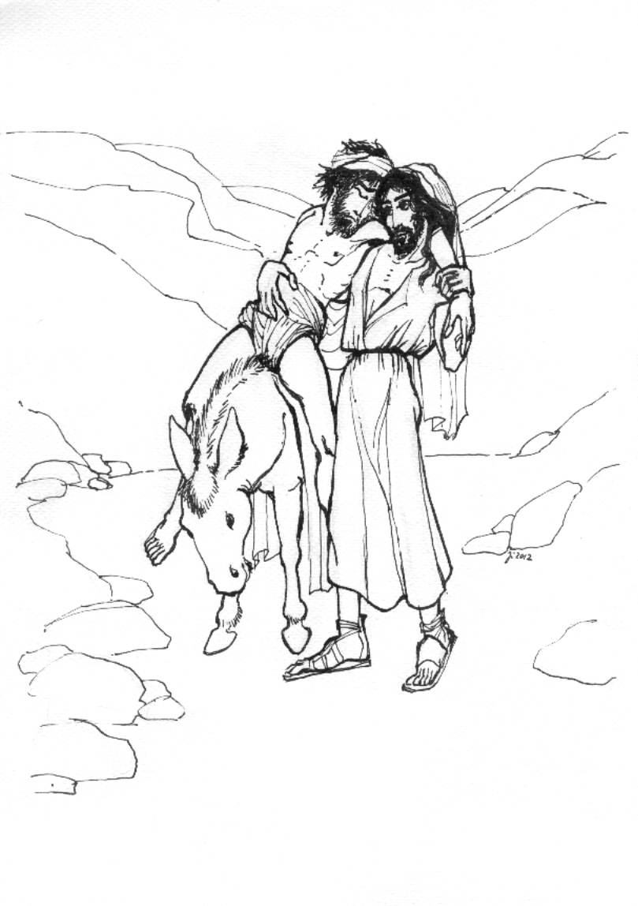
Pozvánka pro dívky, které chtějí prožít několik dní v klášteře sester boromejek,

naplněných modlitbou a službou nemocným.

MODLITBA _{jako služba}

a SLUŽBA _{jako modlitba}
Kde: | Dům sv. Antonína v Moravských Budějovicích (a přilehlý klášter)
Co očekávat: | Nic menšího, než setkání s Bohem v modlitbě a v bližním.  (Součástí pobytu je jednak společná modlitba se sestrami, a pak dobrovolnická práce v Domově. Dívky našim obyvatelům čtou, hrají a zpívají, povídají si s nimi a naslouchají jim, doprovázejí je na procházkách po zahradě, někdy zahrají i divadlo...)
Co s sebou: | - vhodné oblečení k práci a přezůvky s pevnou podrážkou  - kdo má, tak hudební nástroj (noty apod.)  - a hl. otevřené a naslouchající srdce | „Teprve když šel kolem jeden Samařan, zastavil se u zraněného. Soucitně se nad ním sklonil, ošetřil mu rány a obvázal mu je. …  Jdi a jednej taky tak.“ (Lk 10,33-34,37)
Kontakt: | SM. Lucie Horáková SCB, tel. 737 764 008, e-mail: lucie@boromejky.cz  Komenského 907, 676 02 Moravské Budějovice
Termíny: | 16.-18.11., 7.-9.12.2012, 4.-6.1.2013

Bližší informace a další termíny naleznete na adrese www.boromejky.cz (Nabídky, aktuality)

